Zápis 9. B první světová válka – průběh
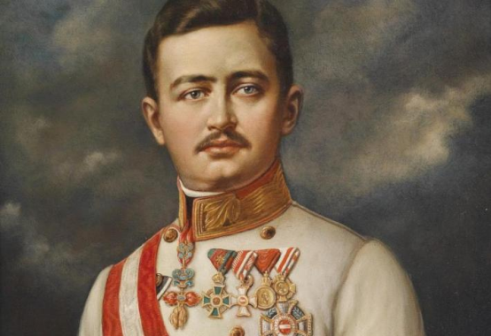
KAREL I.
Rakouský-uherský císař.
Na trůn nastoupil u prostřed první světov války. Neúspěšně se pokusil o uzavření míru a o záchranu monarchie. V roce 1919 byl nucen opustit Rakousko. V roce 1921 se pokusil obnovit monarchii v Maďarsku. Zbytek života prožil ve vyhnansví .
3.10 .2004 byl papežem Janem Pavlem II beatifikován.
Zemřel roku 1922 ve vyhnanství na ostrově Madeira, kde je i pohřben.

PRVNÍ BITVA NA MARNĚ
Bitva trvala od 6. do 12. září 1914.
Kousek od Paříže se střetla Německa armáda s francouzskou armádou posílena britskou armádou.
Francouzské vojsko přinutilo Německo k částečnému ústupu.

BITVA NA SOMMĚ
Bitva na Sommě proběhla na západní frontě ve Francii (1. 7. až 18. 11. 1916). Ztráta se pohybuje okolo 1 300 000 vojáků, to z ní dělá nejkrvavější bitvu 1. světové války. Tato bitva byla protiútokem Francie, Velké Británie, Austrálie, Kanady a N. Zélandu proti Německému císařství. Také se v ní poprvé použily tanky (ze strany Francie) -> Němce to sice na chvíli vyplašilo, ale velký dopad to nakonec nemělo. I přes obrovské ztráty byla bitva bez výsledku.
TANKY A SAMOPALY
Vynález, který překonal zákopy, byl tank Mark I a ten přinesl do války pohyb a tento tank byl první britský tank, poprvé nasazený do akce 15. září 1916 v bitvě na Sommě (Francie).
Už v roce 1915 se objevil předchůdce samopalu. Ke konci války němečtí vojáci dostali samopaly MP 18 od konstruktéra Huga Schmeissera.

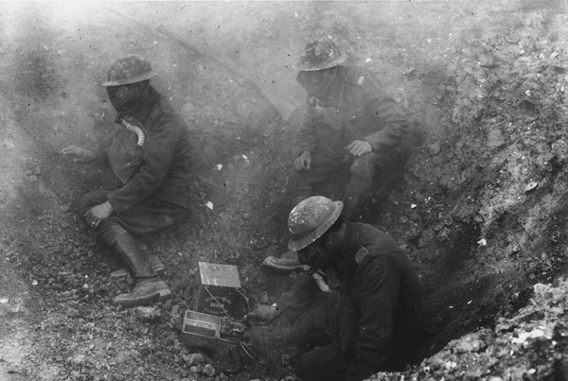
Yperit
- Yperit je plyn, který byl poprvé použit Němci za první světové války,
plyn má za úkol poleptat sliznici a je skoro nemožné se proti němu chránit, protože se do těla dostane vším (pusou, nosem, kůží, nebo dokonce očima) Objevil ho Frederik Guthrie a poprvé ho použili u města Ypres v Belgii v roce 1917, a naposledy ho použila ISIS v roce 2015
i přes zákaz používání.

LETADLA A VZDUCHOLODĚ
První vzducholoď byla jenom na papíře a až po nějaký době ji opravdu sestrojili. Poté se používaly na delší cesty a bombardování měst. Letadla byly velký objev, ale ze začátku nemohly létat moc velkou vzdálenost, problém byl umístění kulometů.
Bitva u Verdunu
Bitva se odehrála v roce 1916 u města Verdun.
Přezdívá se jí verdunský mlýnek na maso, protože tam zemřelo přes 300000 vojáků na obou stranách.
Byla to jedna z největších bitev, protože tam bojovalo spoustu vojáků.
Byla to jedna z prvních bitev, kde byla použita letadla.

POTOPENÍ LUSITANIE + VSTUP USA DO VÁLKY.

Lusitanie byla britská obchodní loď, která byla
potopena roku 1915 německou ponorkou. Loď měla namířeno do Liverpoolu z NY. USA se zapojily do války roku 1917, jeden z hlavních důvodů bylo potopení 5 amerických obchodních lodí. Bojovaly na straně Trojdohody a velitelé byli Woodrow Wilson a John J. Pershing.

MATA HARI
Mata Hari byla nizozemská orientální tanečnice. Stala se agentkou dvou stran, Francie a Německa. Informace získávala díky svému tělu a sexu.
Francií byla obviněna ze zabití 50 000 vojáků a následně popravena zastřelením 15. října 1917.

ŠPANĚLSKÁ CHŘIPKA
Španělská chřipka je celosvětová chřipková epidemie, která probíhala v letech 1918–1920. počet mrtvých je mezi 50 a 100 miliony. Byla přenášena ptáky.
Byla z Asie. Roku 1917 byla v Číně a s vojáky se přes USA dostala do Evropy.
Brzy přes vojáky přeskočila chřipka na ostatní a rozšířila se po celém světě. Zasáhla i tak odlehlá místa, jako třeba souostroví Samoa nebo Sibiř.

Československé legie
-Dobrovolní vojáci, kteří šli bojovat do zahraničí, poté zajati zeměmi Dohody
-Nechtěli bojovat v Rakousku-Uhersku, proto zakládali legie, takže někteří bojovali proti své vlasti
-Měli velkou podporu od Masaryka

ČESKOSLOVENSKÉ LEGIE V RUSKU
1. Když neexistovalo Československo, lidé nemohli bojovat za svoji zemi, a tak utíkali do Ruska, Itálie a Francie.
2. Pokud Rakousko-Uhersko zjistilo, že Češi bojují za některé z těchto stran, byli popraveni.
3. T.G. Masaryk organizoval tyto vojáky.
4. V Rusku bylo celkově 70 000 dobrovolníků.
Zjistěte, co se stalo u Vladivostoku:

